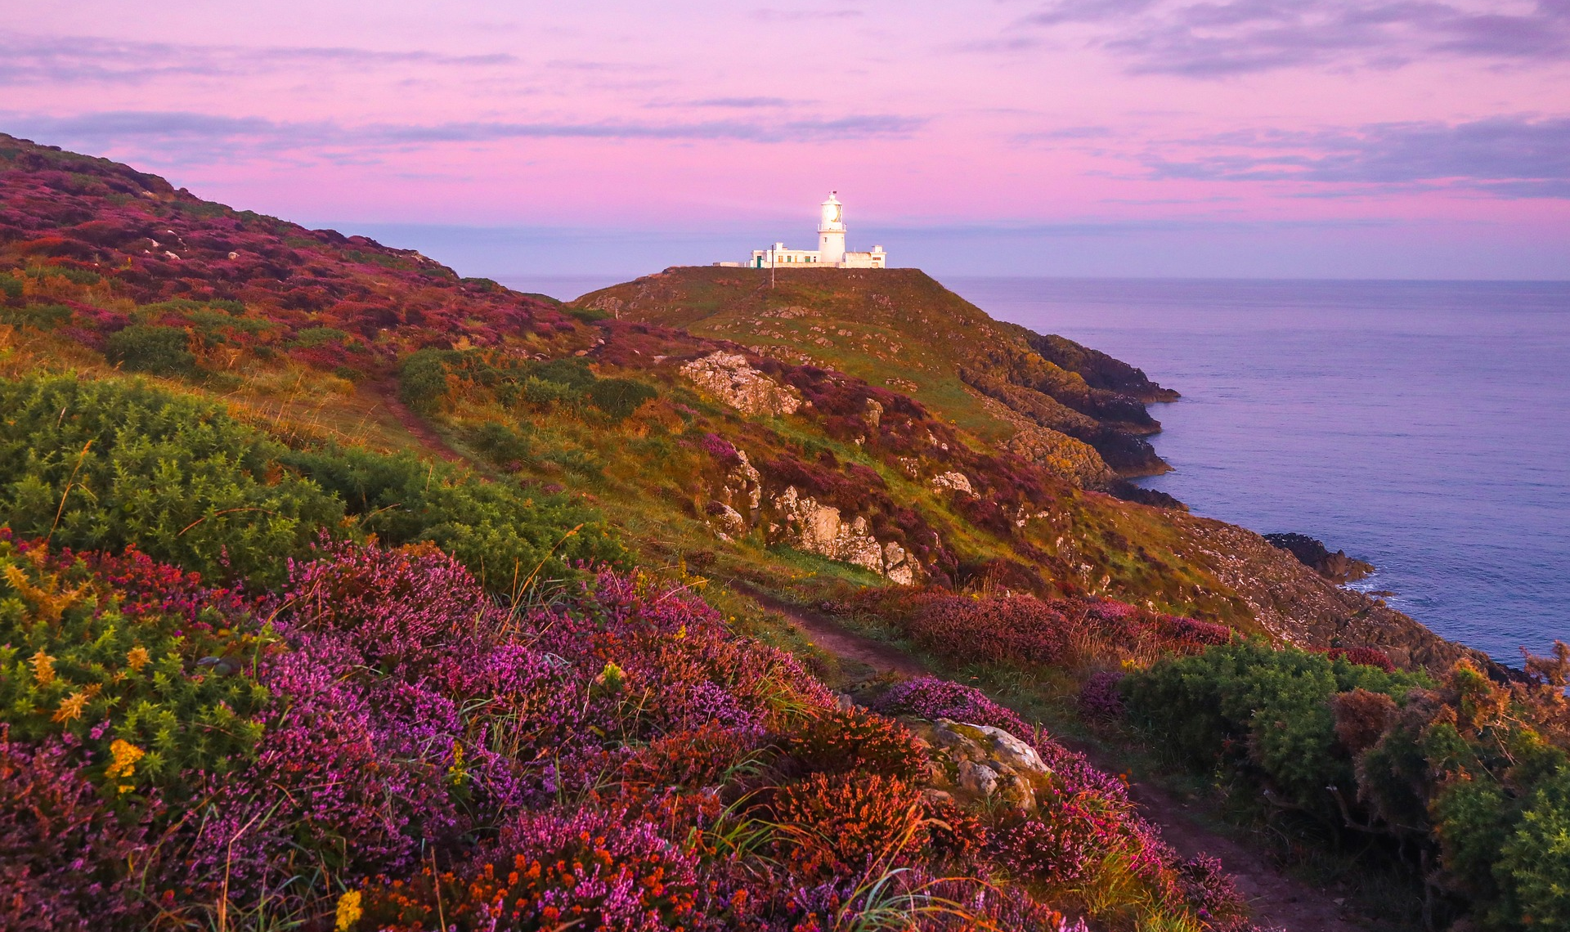

Minimo 10 persone
Quota di partecipazione per persona
€ 1.680,00
GALLES
E CORNOVAGLIA
Partenze Garantite 2023
11, 18 e 25 Luglio
1,11,25 Agosto

7 NOTTI – 8 GIORNI
Alberghi previsti o similari 3-4 stelle
Londra: Holiday Inn Kensington High Street o similare; Cardiff: Clayton Cardiff o similare; Cornovaglia (Foway, Falmouth, Newquay o dintorni: Kilbernie Newquay o similare; Devon Area: Best Western Livermead Cliff o similare
BOOKING 06 45554085 – 06 87805818
info@evasionicral.com evasionicral.com
WHATSAPP +39 3286229906

- Sistemazione negli hotels indicati o similari cat. 3 – 4 stelle
- Volo aereo incluso bagaglio 20 kg
- 7 prime colazioni e 4 cene
- Guida accompagnatore parlante italiano dal 2° al 7° giorno
- Pullman privato per tutto il tour dal 2° al 7° giorno
- Attività e Ingressi come da programma
- Tasse aeroportuali € 85,00 da riconfermare al momento della prenotazione
- Assicurazione annullamento medico sanitaria e covid € 75,00
- Pacchetto ingressi obbligatorio da pagare alla prenotazione del tour: circa 125 sterline per persona. Ingressi inclusi: crociera sul Tamigi, Roman Baths, Exeter Cathedral, Big Pit Coal Museum, Cattedrale di Wells, Castello di Tintagel, St. Michael’s Mount, Stonehenge, Cattedrale di Salisbury, Caerphilly Castle, Traghetto St. Michael
- Pasti e bevande non menzionati
- Facchinaggio, mance e spese personali
- Serata tradizionale gallese - facoltativa e non incluso nella quota del tour: prezzo 78 sterline per persona* Durante questa serata "Spirit of Wales",potrete godevi una serata di musica, cultura e folclore tipicamente gallese. Sarà servita una cena di tre portate con vino. Nel frattempo gli ospiti saranno intrattenuti da talenti gallesi, con musica, poesie e storie. Ci sarà intrattenimento tra le portate con uno spettacolo a fine serata.
- Tutto quanto non espressamente indicato alla voce “La quota comprende”
1° GIORNO ARRIVO A LONDRA
Arrivo a Londra con mezzi prenotati per proprio conto e sistemazione – trasferimento non incluso nella quota – in hotel. Serata a disposizione e pernottamento in hotel.
2° GIORNO LONDRA / STONEHENGE / SALISBURY/ TORQUAY
Dopo la prima colazione, incontro con la guida in reception alle ore 8,30 e partenza dall’hotel verso Stonehenge il sito UNESCO famoso per i suoi complessi megalitici preistorici risalenti alla prima età del ferro e dedicato al culto solare. pranzo libero. Si prosegue per Salisbury ed insieme alla guida si visiterà la Cattedrale di St. Mary, tra le massime espressioni del gotico primitivo inglese. Cena e pernottamento a Tprquay o dintorni.
3° GIORNO ORQUAY / TINTAGEL / DARMOOR NATIONAL PARK / PLYMOUTH
Partenza dall’hotel per andare a visitare Tintagel e l’omonimo castello medievale dai legami con le leggendarie storie di Re Artù. Pranzo libero. Nel pomeriggio visiteremo un tipico paesino di pescatori di origini medievali, Polperro, situato nella Cornovaglia del sud alla foce del fiume Pol, in una insenatura protetta dalle scogliere che la rendono un luogo sicuro e si narra che i pirati vi ci rifugiassero dopo aver depredato i mari. Si prosegue il tour all’interno del Dartmoor National Park famoso per i suoi reperti preistorici. Cena e pernottamento in zona Plymouth.
4° GIORNO PLYMOUTH / ST. MICHAEL'S MOUNTH / PLYMOUTH
Dopo la prima colazione partenza in pullman per andare a visitare la fortezza di St. Michael’s Mounth e se la marea lo permette potremo raggiungere l’isoletta attraverso una lingua di terra altrimenti sarà necessario il traghetto. Il nostro tour continuerà con una breve visita a St. Ives, cittadina famosa per il suo porto e le sue tradizioni legate al mare. Nel caso ci fosse tempo a disposizione arriveremo al punto più a sud ovest della Gran Bretagna, Land’s End. Rientro a Plymouth, cena e pernottamento.
5° GIORNO PLYMOUTH / EXETER CATHEDRAL / WELLS CATHEDRAL / CARDIFF
Dopo la prima colazione, partenza per raggiungere Exeter dove si effettuerà la visita alla Cattedrale gotica del XIII secolo che vanta la più imponente successione di volte gotiche, la più lunga al mondo. Proseguiremo il tour con la visita della Cattedrale di Wells considerata la più alta espressione di stile gotico primitivo. Una breve fermata a Glastonbury se si ha il tempo a disposizione. Cena e pernottamento a Cardiff.
6° GIORNO CARDIFF / BIG PIT NATIONAL COAL MUSEUM / CAERPHILLY CASTLE / CARDIFF
Dopo la prima colazione inizieremo il tour con la visita del National Coal Museum, allestito nelle miniere di carbone di Big Pit. Sarà una emozionante ed interattiva escursione sotterranea, con una discesa oltre i 90 metri di profondità, opportunamente attrezzati di caschetto, torcia, scarponcini e accompagnati da ex minatori. Il sito è stato riconosciuto patrimonio mondiale dell’umanità dall’UNESCO ed è stato attivo fino al 1980.
Proseguimento verso il castello di Caerphilly, nel Galles meridionale. il castello è la più grande fortezza medievale del Galles e una delle più grandi della Gran Bretagna dopo il castello di Windsor, fu costruito tra il 1268 e il 1271 per volere di Gilberto di Clare, VII conte di Gloucester per mantenere il controllo di Glamorgan e successivamente ampliato, fino al 1326. Pernottamento a Cardiff.

7° GIORNO CARDIFF / BATH / LONDRA
Colazione e partenza dall’hotel verso la città di Bath famosa per i suoi Bagni Romani. Le acque termali di Bath si pensa siano state scoperte da oltre 2500 anni per questo, la città di Bath, è stata riconosciuta come patrimonio mondiale dell’umanità dall’UNESCO. Bath ospita una importante università ed è conosciuta anche per gli importanti edifici georgiani che risalgono al XVIII secolo.
Il nostro viaggio si concluderà con un tour panoramico di Londra inclusa una mini crociera da Westminster alla Tower (o viceversa). Pernottamento.
8° GIORNO LONDRA E TERMINE DEL TOUR
Prima colazione, rilascio della stanza e termine del tour.

Nota: il pernottamento in Cornovaglia potrebbe dividersi in hotel diversi. Inoltre, secondo la disponibilità alberghiera, potrebbe essere necessario dividere il gruppo in più strutture

Evasionicral by Ultraviaggi Srl sede operativa Via Pio Foa 3 – 00152 - Roma
Tel. +39 06.45554085 – 06 87805818 (r.a.) - Fax +39 06.6781
Cod. Fisc. 05643500589 - P. Iva 01427101009 Cap.Soc. € 93.600,00 i.v. - CCIAA n. 500279 - Iscr. Trib. Roma Reg.
Soc . N. 5621/82 Aut.ne Reg. Lazio n. 1976/92 del 22/09/1992 - Determinazione Dirigenziale Provincia di Roma
n. 224 del 07/05/2003 Polizza RC Professionale CARIGE Assicurazioni n. 802424129

- Riduzione Bambino fino ai 12 anni non compiuti in terzo letto -25%

